**Edivator**

**基于百度大小模型的团队协作智能编辑器**

**[创新点]**

本系统是一款支持企业团队协作的智能编辑器，旨在为用户提供智能在线编辑和协作编辑功能。我们深刻调研和挖掘用户的需求，在剖析用户痛点之后，提取出用户最希望得到的功能，凝练成为我们的编辑器产品。

对于一个现代化的编辑器来说，什么才是真正能解决痛点的创新点？我们认为，一个智能化的编辑器，除了美观、易用等基础功能性需求之外，至少还应该：

1. **跨平台，云同步*。***因此，我们选择做一款Web项目，用户所有文档云端存储，无缝同步。
2. **个性化，领域化。**用户可以使用我们的编辑器，检索已有的内容。并且，根据不同的用户画像，具有不同的专业体验。
3. **自动化，简单化。**用户可以利用我们提供的功能，轻松复用模板化的东西，完成自动化的配置，尽可能减少不必要的工作量。
4. **智能化，重效率。**系统应该集成多种现代化的AI功能，以尽可能减少用户输入时的思维卡顿，在不必要时不打扰，必要时给予及时的帮助。
5. **面向开发者的组件化。**我们希望我们的编辑器不仅面向用户，更要面向广大开发者。我们编辑器的核心代码应该与项目解耦合，从而为开发者造轮子，降低在我们的项目上二次开发的门槛。

因此，基于以上想法，我们设计出了Edivator——基于百度智能云和飞桨星河社区的智能编辑器。

## AI辅助编辑功能

我们基于百度星河AiStudio社区飞桨平台，训练出OCR等小模型；并基于文心一言等百度智能云大模型API，实现了包括但不仅限于以下的所有功能：

·**表格生成**：智能识别并生成表格，简化数据处理过程。

·**语音识别**：将语音转换为文字，提升输入效率。

·**文生图**：根据文本内容生成相应的图像，丰富文档的视觉效果。

·**特定风格文本生成**：根据用户需求生成不同风格的文本，满足多样化写作需求。

·**文本摘要**：快速提取文档的核心内容，帮助用户高效获取信息。

·**文本翻译**：支持多语言翻译，方便国际化团队协作。

·**文本续写**：基于上下文自动生成后续内容，减少用户的输入负担。

·**文本改错**：自动检测并纠正文本中的错误，提升文档质量。

·**OCR文字识别与目标检测**：识别图片中的文字和目标，方便信息提取和处理。

用户可以利用我们的编辑器，以及百度提供的各种AI功能加持，极大提高编辑的效率。这也正印证了我们的编辑器名——Edivator，一款让你的编辑如同坐上Elevator般丝滑的编辑器。用智能编辑器的那种感觉就像是在键盘上跳华尔兹，优雅得不得了！

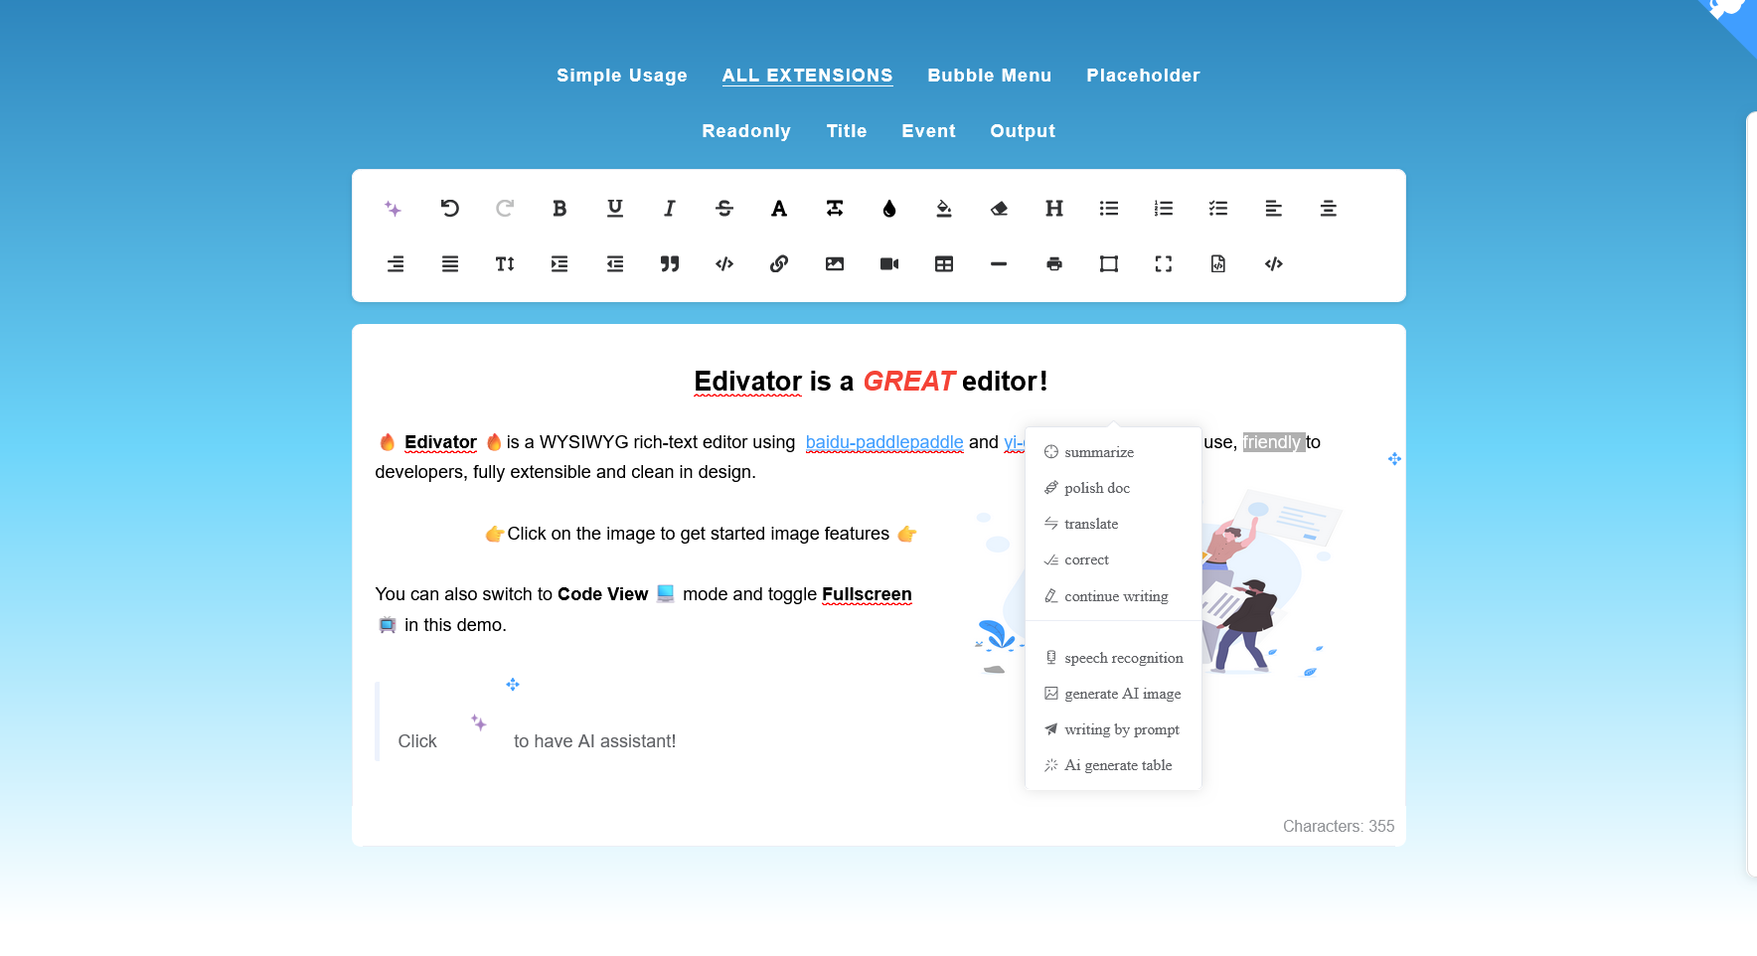

## 文档版本控制和状态追踪

文档版本控制是Edivator的一大特色功能，旨在为用户提供灵活、高效的版本管理。多少人有过这样糟心的经历：当写出一版又一版文档的时候，客户突然说“我还是觉得第一版比较好”——而此时第一版早就不知所踪了。因此，我们结合广大用户以及企业团队的需求，实现了以下创新功能：

·**自动保存与版本建议：**系统会在用户编辑文档时自动保存，并根据编辑的频率和内容变化智能地建议创建新版本，确保重要修改不会丢失。

·**详细版本历史记录：**系统会记录每个版本的详细修改内容、修改者和修改时间，用户可以随时回溯到任意版本，方便管理和查找历史记录。

·**智能回溯功能：**用户可以轻松回溯到任何一个版本，系统会自动处理版本切换过程中的所有相关操作，确保无缝切换。

·**动态消息系统：**所有版本变更和重要操作都会通过系统消息实时通知相关用户，确保团队成员信息同步，提高协作效率。

通过这些创新功能，Edivator的文档版本控制和状态追踪系统不仅提升了用户的编辑体验，还大大提高了团队协作的效率和质量。

## 智能知识库构建

在现代企业和团队协作中，知识管理是一个关键环节。Edivator通过智能知识库构建功能，帮助用户高效管理和利用文档内容，实现知识的积累和传承。我们实现了以下创新功能：

·**文档内容记忆：**系统能够记忆和存储用户编辑过的所有文档内容，形成知识库。用户可以随时调用这些历史内容，避免重复劳动，提高工作效率。

·**智能搜索：**基于百度智能云提供的强大搜索功能，用户可以在知识库中快速检索所需内容，无论是文本、图片还是其他格式的文档，都能迅速找到并引用。

·**标签管理：**用户可以为知识库中的文档添加标签，方便分类管理和快速查找。系统还会根据文档内容自动生成标签，提高管理的便捷性。

**·版本关联：**知识库中的文档版本可以进行关联管理，用户可以看到不同版本之间的关联和演变过程，了解文档的修改历史和发展轨迹。

·**AI辅助分类：**利用AI技术，系统会自动对知识库中的文档进行分类整理，用户可以根据需要自定义分类标准，提高知识管理的效率和效果。

通过这些创新功能，Edivator的智能知识库构建不仅提升了用户的文档管理效率，还为企业和团队的知识管理提供了强有力的支持。我们相信，这些功能将帮助用户在知识管理方面取得更大的成就。

## 企业、团队文档管理

一个编辑器，距离一个编辑器产品会有多远？

我们认为，称得上产品的编辑器需要找到落地的价值，有精确的落脚点。如果只是一个纯编辑器的话，就像是大脑失去了身体，再智能也无法生存。

所以，我们在编辑器的基础上，做了**企业和团队管理。**用户可以灵活地在团队里、企业里分享和编辑自己的文档，查看自己或他人编辑文档的历史记录和文档状态。同时，基于模板库，轻松产出风格一致的文档。

我们的编辑器不仅是编辑器，通过以上企业和团队文档管理功能，Edivator不仅是一个强大的编辑工具，更是一个全面的协作平台。它帮助企业和团队高效地管理和共享文档，实现无缝协作，提高整体工作效率。我们相信，Edivator将为用户带来前所未有的编辑和协作体验，成为他们工作中不可或缺的助手。

## 伟大的开源精神——开发者社区共建

之前提到，一款伟大的编辑器，应该在架构上解耦合。如果我们将编辑器与企业、团队管理这种大型的项目耦合在一起，那么无论是项目难度，还是代码复用度，都会指数级增加。

为此，我们选择将**编辑器核心组件和产品解耦合**。我们让广大开发者可以通过npm直接安装我们的编辑器前端，并提供友好的API和开发文档，供开发者二次开发。

因此，在技术选型阶段，我们尝试了多种开源编辑器组件，最终发现了Tiptap这款令人兴奋的编辑器。然而，由于它是一款无头编辑器，Vue对其支持仍十分有限。Github上的tiptap vue移植项目@element-tipta-editor虽然高星，但大多数文件的最后更新日期是在一年甚至两年前。项目存在大量bug和未关闭的issue，年久失修。我们在多次尝试之后，我们决定**帮助其构建tiptap的社区生态。**我们**修复了原项目存在的bug**，并在此基础上，添加了一系列百度的AI功能，使其丰富化和智能化。

Edivator凭借其强大的AI辅助编辑功能、灵活的文档版本控制和状态追踪、以及智能知识库构建，致力于为用户提供极致的编辑体验和高效的团队协作解决方案。未来，我们将继续关注用户需求，持续优化和创新，为用户带来更多智能化和人性化的功能。

## 商业模式

平台独特的商业模式，带来了多方面的优点，使得用户和平台都能够从中受益。E 币系统极大地增强了用户的参与感和使用体验。同时，用户可以通过充值获取更多 E 币，确保了平台的可持续运营。这种商业模式创造了一个稳定的收入流，使平台能够持续发展和优化。通过 E 币的交易，平台能够获得稳定的资金支持，用于技术研发和服务提升，从而不断满足用户需求，提供更优质的服务。